**Especificação Funcional**

**Visão Geral**

* O sistema a ser desenvolvido é um sistema de gerenciamento de notícias de um blog de tecnologia. O sistema será composto por uma API ASP.NET 6 para autenticação e autorização e gerenciamento das notícias. O banco de dados será implementado utilizando o SQL Server e o projeto será publicado em um container no Azure. Além disso, o projeto irá utilizar uma pipeline do GitHub Actions para automatizar a implantação.

**Requisitos Funcionais**

Autenticação e Autorização

Os usuários devem ser capazes de se autenticar no sistema fornecendo suas credenciais de login.

O sistema deve validar as credenciais do usuário e conceder um token de acesso válido.

A autorização de acesso aos recursos do sistema deve ser realizada com base nas permissões do usuário.

Gerenciamento de notícias

Os usuários autenticados devem poder criar notícias.

O sistema deve permitir que os usuários visualizem, editem e excluam notícias.

As notícias devem conter informações como autor, título, conteúdo e data de publicação.

**Requisitos Não Funcionais**

Segurança

A comunicação a API e o banco de dados devem ser criptografadas utilizando HTTPS.

O sistema deve implementar práticas de segurança para proteger os dados do usuário, incluindo o armazenamento seguro de senhas.

Desempenho

O sistema deve ser capaz de lidar com um grande número de requisições simultâneas sem degradar o desempenho.

As consultas ao banco de dados devem ser otimizadas para garantir uma resposta rápida.

Disponibilidade

O sistema deve ser altamente disponível, com tempo de inatividade planejado mínimo para manutenção e atualizações.

Deve ser implementada uma estratégia de backup e recuperação de dados para garantir a disponibilidade dos dados do usuário.

**Casos de uso**

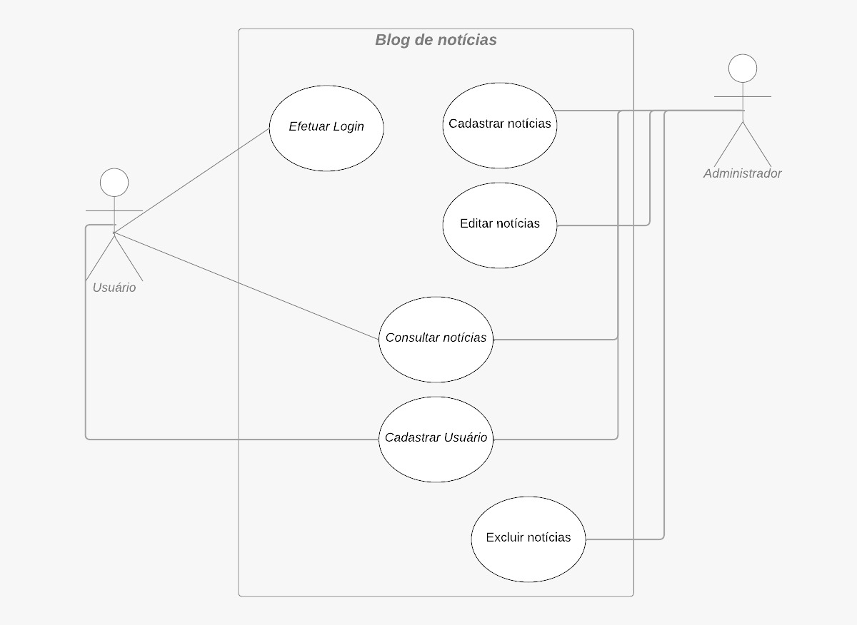

Cadastrar Usuário

Os usuários deverão se registrar com seus dados de e-mail, nome completo, data de nascimento, etc.  
O registro será realizado em uma página de cadastro, nesse passo, o mesmo irá informar um nome de usuário e uma senha

Efetuar Login

Será realizado a validação das informações de usuário e senha, utilizando validações de formato de estrutura de e-mail e senha, certificando que os campos obrigatórios serão preenchidos corretamente. Após o Login, o usuário recebera token válido.

Cadastrar Notícias

Esta funcionalidade permite que o usuário crie notícias por meio da API. O usuário deve preencher as informações necessárias para o registro na base de dados.

Editar Notícias

Esta funcionalidade permite que os usuários alterem a notícia por meio da API. O usuário deve preencher as informações que deseja que sejam alteradas na base de dados.

Excluir Notícias

Esta funcionalidade permite que o usuário realize a exclusão de uma notícia. Para isso, o usuário deve informar qual a notícia que ele deseja que seja excluída através do ID da notícia, assim o registro será deletado da base de dados.

Consultar Notícias

Esta funcionalidade permite ao usuário consultar uma ou todas as notícias que estão cadastradas na base de dados.